Fecha:02/04/20

1. Marcá con una X las definiciones correctas

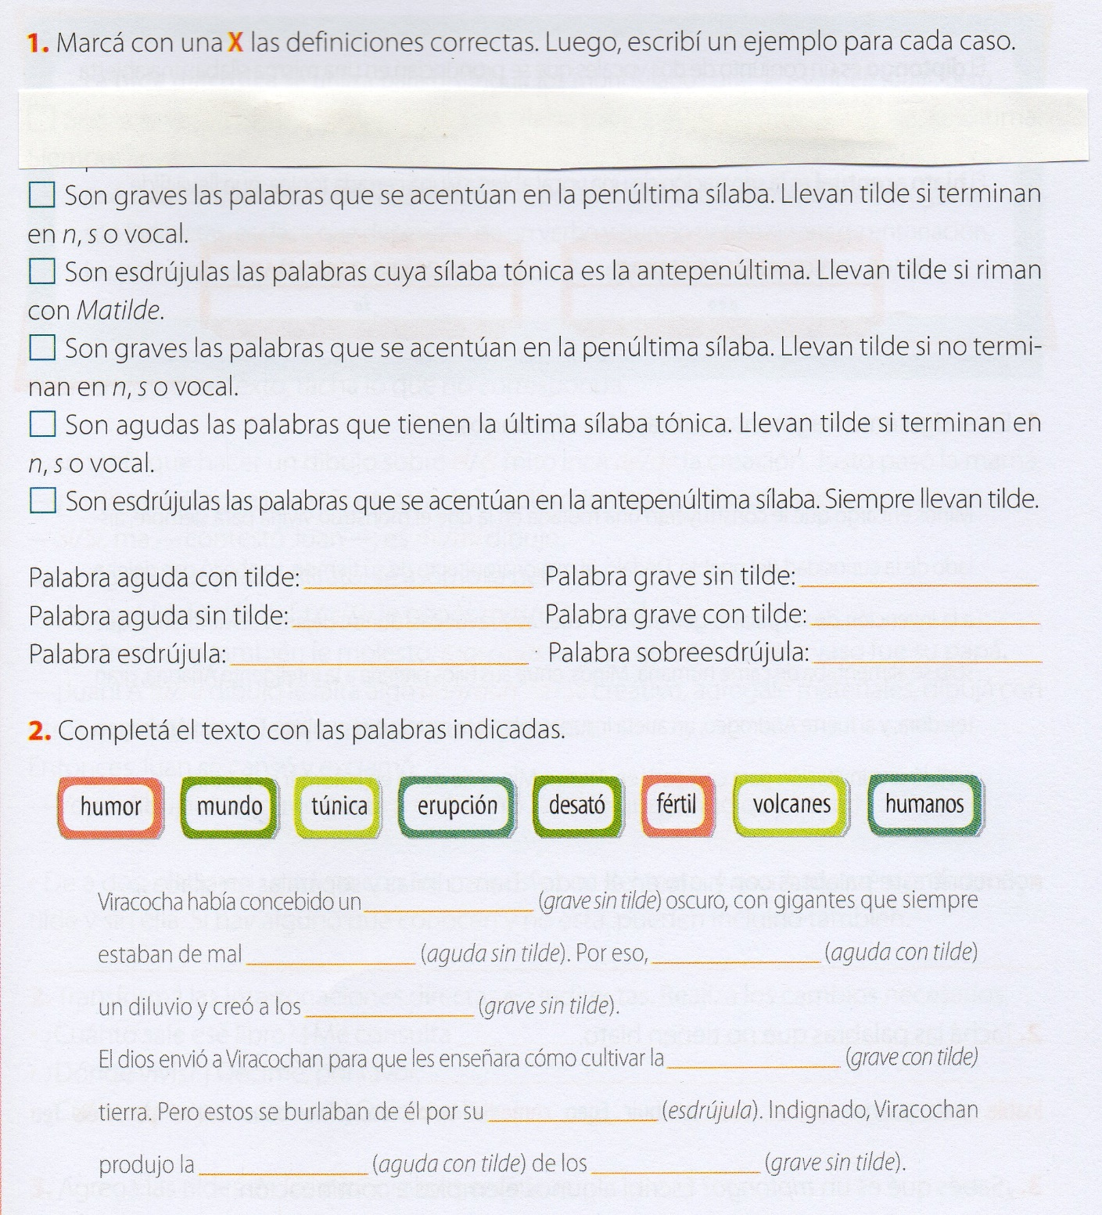

\*Escribí un ejemplo para cada caso:



3 – En el siguiente fragamento

4- Subrayá los diptongos

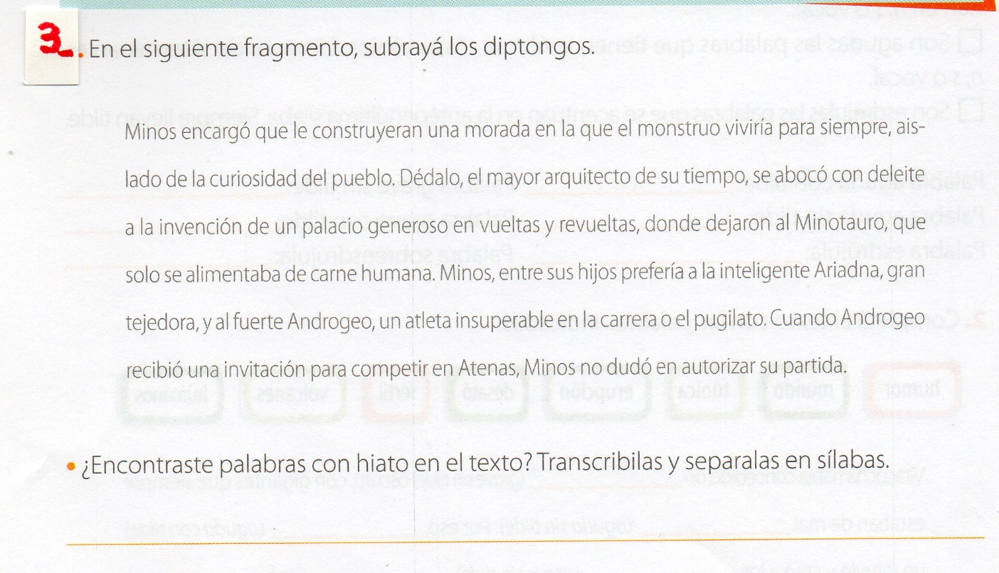

¿Encontraste palabras con hiato en el texto?

* Transcribilas
* Separalas en sílabas